2025年横泾街道五类水体(含排口、管网、生态修复等)整治工程

预算编制图纸提疑

一、市政专业提疑：

1. 图纸中接通现状管道处的检查井，是否均为新建检查井？是否需要考虑与现有管道接驳工程量？

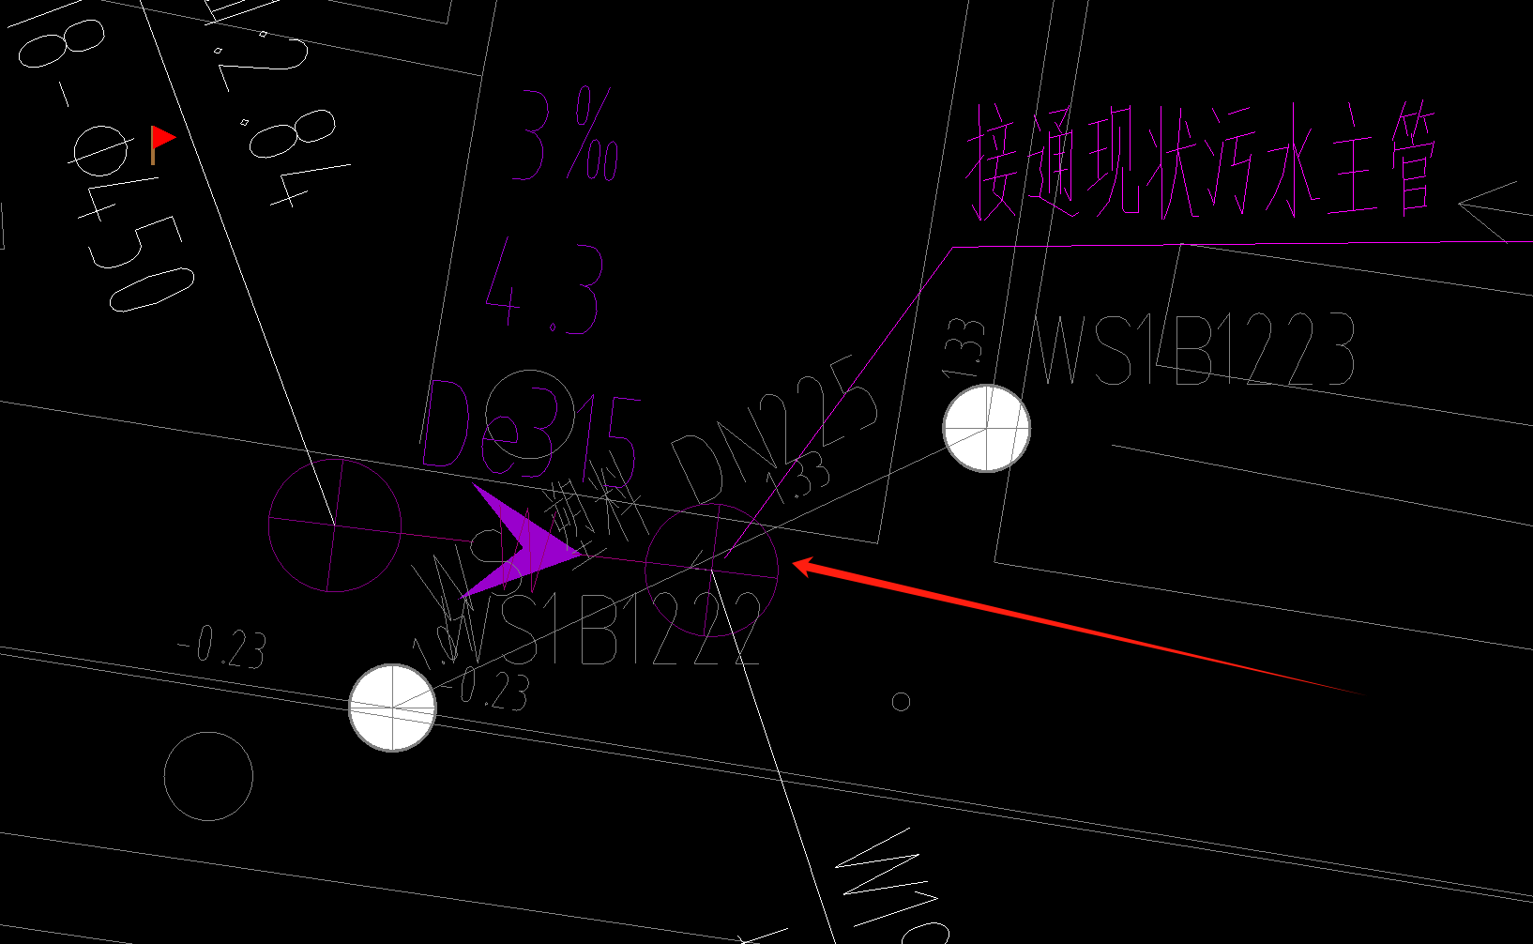

**答复：按照新建井，不考虑接驳**

1. 三通160x100污水立管接收井平面布置位置？

**答复：**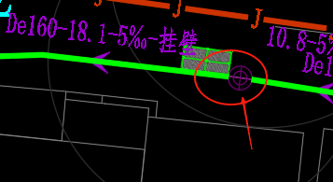

1. 筑土围堰断面图？平面布置位置？

**答复：河道治理、清淤用，已补充相应图纸**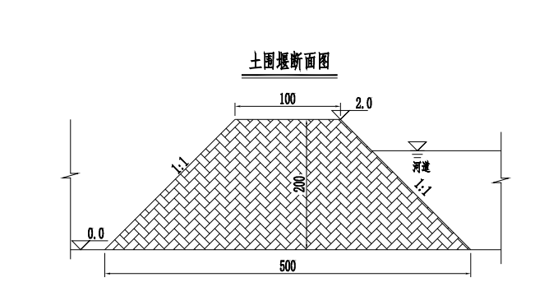

1. 河道清淤请明确清淤范围及清淤大致深度?

**答复：主要对伍家浜、石家浜、以及涉及河道其他一些零星清淤量，淤泥深度大约50cm**

1. 聚乙烯PE管材品牌？

**答复：中财**

1. 沟槽支护钢板桩使用时间按多久考虑？

**答复：1个月**

1. 门字式进水口平面布置位置及工程数量？

**答复：每个活水泵前端**

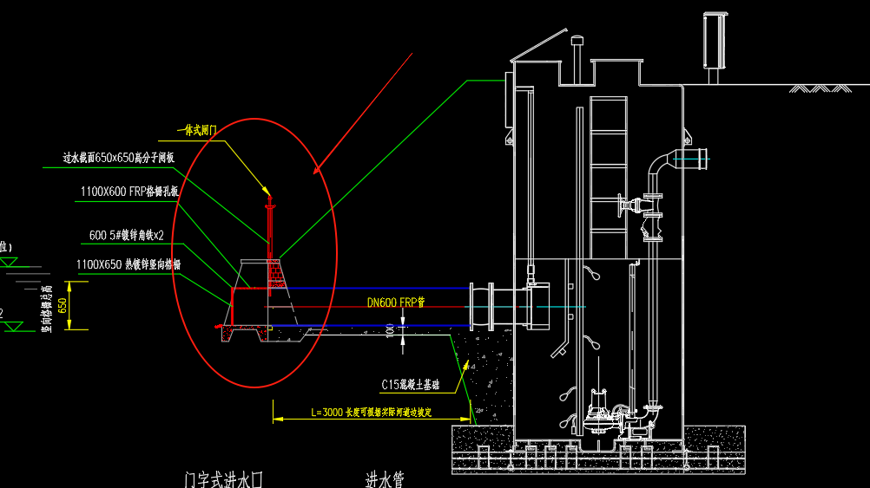

1. 弃方外运运距？

**答复：25km包干**

二、安装专业提疑：

1. 主要设备、材料品牌

**答复：本次项目提升泵井建议采用国产中等品牌**

**推荐品牌如下：**

**苏州弛泉环保科技有限公司，**

**苏州脉泉供水设备有限公司，**

**上海瑞邦机械集团有限公司，**

**上海硕威泵业有限公司。**

1. 招标文件（技术要求）